

Plan for integrering og inkludering –

flyktningarbeid i Sola kommune

2023 - 2026

Kommunestyresak 12/23, vedtatt 23.02.2023.

# Innhold

**Innledning** 3

Om denne planen 3

Definisjoner 4

**Integreringsløftet**  4

**Bosetting** 5

Bolig 10

**Kommunikasjon** 11

**Opplæring, kvalifisering og arbeid** 12

Introduksjonskurs 12

Grunnskoleopplæring for voksne 14

**Familien i en ny kultur** 15

Oppvekst mellom flere kulturer 15

Foreldreveiledningsprogram 16

**Barnehage, grunnskole og SFO** 17

Barnehage 17

Grunnskole 18

**Helsetjenester** 20

**Hverdagsintegrering** 22

Møteplasser og aktiviteter 22

Like muligheter 23

Frivilligheten i Sola 24

**Tiltaksplan** 26

**Grunnlagsdokumenter** 28

# Innledning

Hovedmålet for “Regjeringens integreringsstrategi 2019-2022 Integrering gjennom kunnskap” er høyere deltakelse i arbeids- og samfunnsliv. Strategien har fire innsatsområder for å møte hovedutfordringene; utdanning og kvalifisering, arbeid, hverdagsintegrering og retten til å leve et fritt liv.

Sterkere tilknytning til arbeidslivet skal bidra til utjevning av økonomiske og sosiale ulikheter, økt deltakelse i samfunnslivet, større grad av frihet og økt selvstendighet. Det er også lagt vekt på at flyktninger, og andre innvandrergrupper, gjennom sin arbeidsinnsats bidrar til verdiskaping og utvikling av samfunnet. I regjeringens satsing er det derfor lagt vekt på tiltak som kvalifiserer for varig tilknytning til arbeidslivet. Lov om integrering gjennom opplæring, utdanning og arbeid trådte i kraft 01.01.2021.

Mange av oppgavene med bosetting og integrering er lagt til kommunene. Kommunenes ansvar og oppgaver er fordelt på flere tjenester, og det er nødvendig at disse ses i sammenheng og er godt koordinert.

Om denne planen

I denne planen legger vi til grunn de nasjonale føringene for integreringsarbeidet og beskriver arbeidet med flyktninger i Sola kommune i dag og hvilke tiltak det er behov for videre.

Målgruppen for planen er flyktninger som er bosatt i kommunen etter anmodning fra IMDi. På mange områder vil den i like stor grad omfatte andre innvandrergrupper som familiegjenforente og arbeidsinnvandrere, fordi regelverk, mål og tiltak vil være de samme.

Utfordringsbildet som er beskrevet i neste kapittel, Integreringsløftet, er basert på opplysningene som framgår av “Regjeringens integreringsstrategi 2019 - 2022 Integrering gjennom kunnskap”. På noen områder er de statistiske dataene i integreringsstrategien fra 2016. Disse kan være noe endret i dag, men vi legger til grunn at utfordringsbildet i hovedsak er det samme.

I hvert kapittel er det innledningsvis en blå boks med referanse til lovkrav eller andre føringer for kommunens oppgaver og ansvar. Nederst i hvert kapittel er et mål og punkter som bør arbeides videre med «Dette vil vi gjøre». Det er en samlet tiltaksplan til slutt i planen.

Planen er utarbeidet av en arbeidsgruppe med representanter for de tjenestene som er mest sentrale i flyktningarbeidet; fagleder flyktningteamet og familieveileder NAV, rådgiver fagstab oppvekst (skoleområdet) har representert Sola voksenopplæring og grunnskolen, flyktninghelsesykepleier ved helsestasjons- og skolehelsetjenesten, fagkonsulent boligkontoret, fritidsveielder virksomhet fritid, SLT-koordinator, rådgiver fagstab oppvekst.

Andre tjenester har bidratt med informasjon og innspill.

Det har vært gjennomført møter og samtaler med innbyggere som har flyktningbakgrunn. Disse har bidratt med sine erfaringer og gitt innspill til det videre arbeidet.

Definisjoner

Innvandrer: Person som har opphold og bor i Norge, men er født i utlandet av utenlandskfødte foreldre og fire utenlandskfødte besteforeldre. (IMDi)

Flyktning: Person som har fått asylstatus eller annen som har fått opphold etter FNs flyktningkonvensjon. I Norge gis begge disse gruppene flyktningstatus, med de rettighetene som følger med. (IMDi)

Asylsøker:   En asylsøker er en person som søker om asylstatus og beskyttelse som flyktning. Personen er kun asylsøker inntil søknaden deres er avgjort av UDI. (IMDi)

Bosatt: En flyktning er bosatt når han eller hun ankommer kommunen som har vedtatt å bosette han eller henne. (IMDi)

Oppholdstillatelse:Tillatelse til å oppholde seg i Norge utover tre måneder. (IMDi)

Integrering: Integrering er i dagligforståelsen en betegnelse på innlemmelsen av innvandrere i majoritetssamfunnet. Integrering er en dynamisk toveisprosess hvor majoritet og minoritet tilpasser seg hverandre. Dette til forskjell fra begrepet «assimilering», hvor minoriteten skal bli mest mulig lik majoriteten. (Store norske leksikon).

Inkludering: Handler om å skape et rom der alle har like muligheter og plikter til å bidra og delta i samfunnet. (Rogaland fylkeskommune: «Hva er integgrering?»)

Inkludering er en prosess hvor deltakelse og opplevelsen av tilhørighet står sentralt (NOU 2018:14)

Integreringsløftet

I utfordringsbildet, som er lagt til grunn for Integrering gjennom kunnskap, pekes det særlig på at det er lavere sysselsetting blant flyktninger enn i befolkningen for øvrig. I denne gruppen er det forholdsvis flere deltidsansatte og flere som har korttidsengasjementer. Flyktninger og andre innvandrergrupper er oftere overkvalifisert for stillingene de har, og mange opplever diskriminering i arbeidslivet. (Regjeringens integreringsstrategi 2019-2022)

Den enkeltes inntekt virker i stor grad inn på bosituasjon og mulighet for å delta i aktiviteter og samfunnsliv. Lav bostandard og trangboddhet er mer utbredt i denne gruppen enn i befolkningen for øvrig, og det er forholdsvis flere barn som vokser opp i lavinntektsfamilier. (Regjeringens integreringsstrategi 2019-2022)

Målet er at flere flyktninger har arbeid og kan forsørge seg selv og sin familie, og satsingen på kunnskap, kompetanse og kvalifisering er det viktigste grepet i integreringsstrategien. Introduksjonsprogram og opplæring må tilpasses slik at den enkelte blir kvalifisert for utdanning og arbeid. Språkopplæring må starte tidlig, sånn at ikke manglende norskkunnskaper er et hinder for at barn og unge kan følge undervisning og delta i fellesskap med andre.

Flyktninger gjennomgår store livsendringer. Forholdene i det landet de flykter fra er ofte svært forskjellig fra det samfunnet de møter her. Situasjonen som flyktning medfører stor grad avuforutsigbarhet. Noen vet at de ikke kan vende tilbake til hjemlandet, andre har et mer midlertidig perspektiv. De nye omgivelsene kan virke fremmede, og en del opplever isolasjon og utenforskap. Mange erfarer også å bli møtt med fordommer og diskriminering, blant annet i arbeidslivet. Flyktninger er den gruppen som er mest utsatt for hatkriminalitet og diskriminering. (Regjeringens integreringsstrategi 2019-2022)

Flerkultur og mangfold er en ressurs for samfunnet. Kulturforskjeller kan likevel være utfordrende både for den enkelte og for samfunnet. Den norske kulturen kan være vanskelig å forstå og tilpasse seg. Det kan være motstrid mellom forventningene flyktninger blir møtt med fra det norske samfunnet og deres egen kultur. Noen kulturer har også, på noen områder, tradisjoner som er i strid med norsk lov.

For barn og ungdom kan det være utfordrende å skulle integreres i en ungdomskultur der normer og tradisjoner er i stor kontrast til familiens normer og forventninger.

Innvandrere skal oppleve økt tilhørighet og deltakelse i samfunnslivet. Selv om mange flyktninger engasjerer seg i samfunnslivet og er aktive i lag og foreninger, har denne gruppen likevel lavere deltakelse sammenlignet med befolkningen for øvrig. (Regjeringens integreringsstrategi 2019-2022)

Det ville vært lettere i starten, om noen med samme språk og kulturelle bakgrunn hadde fungert som en fadder eller mentor.

*Ungdom i Sola*

Språkbarrierer kan gjøre det vanskelig for mange å orientere seg og finne fram til viktig informasjon. Det er viktig at de som kommer til landet får god informasjon om det norske samfunnet, som arbeidslivet, tjenestene for barn og unge, helsetjenestene, kulturtilbud, lovverk og norske normer.

Det norske samfunnet trenger også kunnskap om flyktninger og deres kultur. Det gir økt forståelse for deres flyktningers situasjon og hvilke ressurser de representerer for samfunnet vårt.

Hverdagsintegrering er et viktig satsingsområde i integreringsstrategien. Møteplasser på tvers av kulturer bidrar til gjensidig forståelse. Kultursektoren og frivilligheten er viktige aktører i integreringsarbeidet.

Bosetting

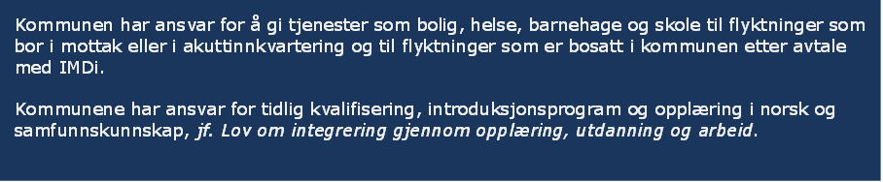

Etter anmodning fra Integrerings- og mangfoldsdirektoratet (IMDi) fatter kommunestyret vedtak om hvor mange flyktninger kommunen kan bosette. IMDi inngår deretter avtale med kommunen.

Arbeidet med å bosette flyktninger pågår kontinuerlig. Kommunens ansvar og oppgaver er fordelt på flere virksomheter. Flyktningtjenesten ved NAV har hovedansvaret for å organisere bosettingene.

Det er et mål at flere flyktninger får arbeid og blir økonomisk selvstendig. Arbeidslivet er også en viktig arena for integrering. Det legges derfor stor vekt på at flyktninger får målrettet opplæring og utdanning som kvalifiserer for varig tilknytning til arbeidslivet.

Det kan være stor variasjon i bosettingstallet fra år til år. Dette avhenger av flere forhold nasjonalt og internasjonalt. Eksempler på dette er den relativt sett store flyktningstrømmen rundt 2016, og i forbindelse med krigen i Ukraina i 2022. Det var opprinnelig vedtatt å bosette 20 flyktninger i Sola i 2022. Det ble senere vedtatt å øke antallet til 110.

Ved store endringer i bosettingstall kan det være utfordrende for tjenestene å sikre tilstrekkelig kapasitet. Det vil være usikkerhet knyttet til hvor lenge det vil være behov for flere ansatte, og rekruttering kan ta tid.

*Bosetting* *i Sola i perioden 2013 - 2022*

|  |  |  |
| --- | --- | --- |
| **År** | **Vedtak** | **Antall mottatt totalt** |
| 2013 | 20 | 20 |
| 2014 | 27 | 33 |
| 2015 | 30 | 34 |
| 2016 | 63 | 49 |
| 2017 | 40 | 58 |
| 2018 | 15 | 13 |
| 2019 | 15 | 12 |
| 2020 | 15 | 13 |
| 2021 | 19 | 14 |
| 2022 | 110 | 92 pr. 15.11.22 |

Akuttinnkvartering i mottak

Flyktninger som kommer til kommunen, har ofte bodd i mottak en periode. Når det er store flyktningestrømmer trenger staten flere mottaksplasser, og kommunene kan bli anmodet om å opprette mottak. I april 2022 ble det etablert akuttinnkvartering i Sola Sjø med kapasitet til å ta imot 140 flyktninger. Dette er innkvartering i påvente av bosetting i en kommune.

Statlige tilskuddsordninger

Kommunene mottar integreringstilskudd fra staten for alle bosatte flyktninger. Tilskuddet skal dekke kommunenes utgifter til bosetting og integrering, som bolig, livsopphold, opplæring, helsehjelp m.m. Tilskuddet skal “... bidra til at kommunene gjennomfører et planmessig og aktivt bosettings- og integreringsarbeid, slik at flyktningene snarest mulig får arbeid og kan forsørge seg selv og delta aktivt i samfunnet” (IMDi). Tilskuddet gis for bosettingsåret og de fire følgende årene.

For noen grupper er det andre tilskuddsordninger, for eksempel ved bosetting av enslige mindreårige og flyktninger med nedsatt funksjonsevne og adferdsvansker.

Befolkningssammensetning i Sola

Figur 1 viser antall personer i Sola kommune fordelt etter bakgrunn. Tallene er fra siste måling 01.01.2022. Figur 2 viser antall innvandrere i Sola fordelt etter innvandringsgrunn. Siste måling var var 01.01.2021, og bildet vil se noe annerledes ut for 2022.

*Figur 1 Antall personer fordelt etter bakgrunn*

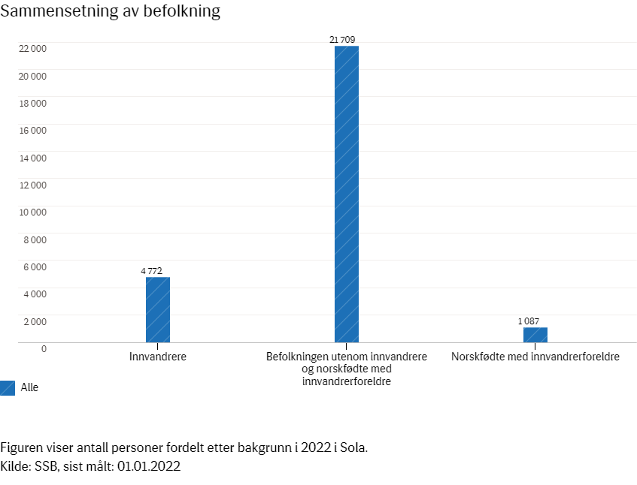

Kilde: SSB, sist målt: 01.01.2022

*Figur 2 Antall innvandrere fordelt etter innvandringsgrunn*

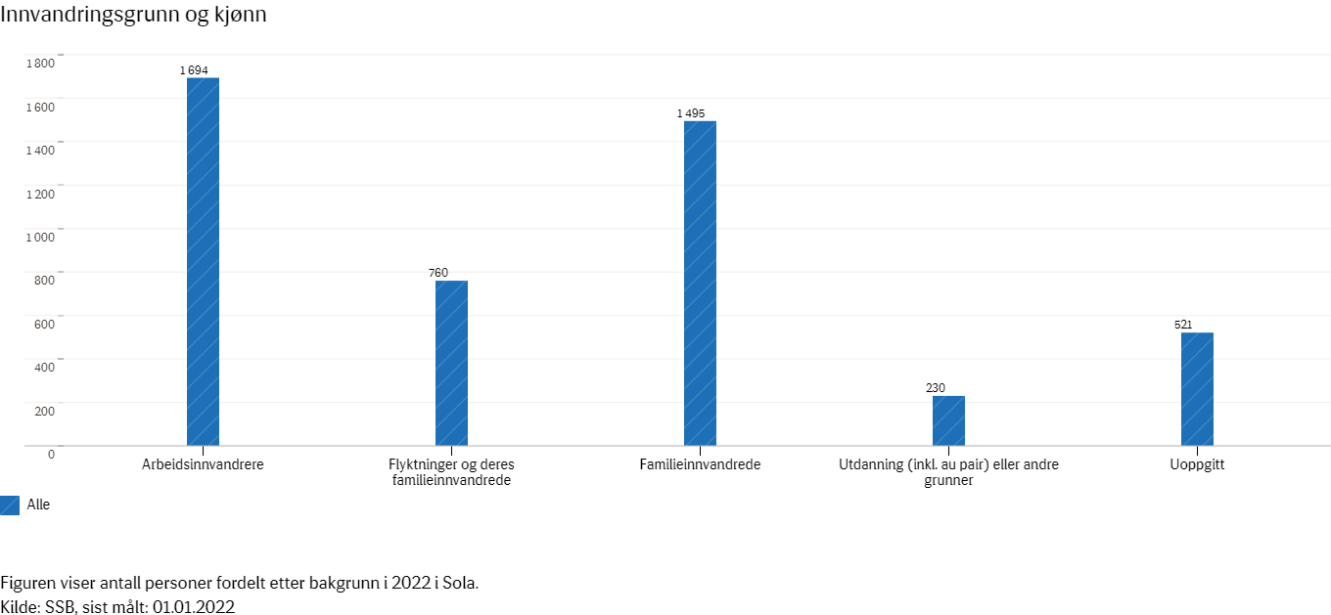

Kilde: SSB, sist målt: 01.01.2021

Veikartet

Sola kommune har gjennom “Bolig for velferd”-prosjektet utarbeidet oppfølgingsverktøyet Veikartet.

Kartet viser en persons/families nåsituasjon og hva som er ønsket framtidig situasjon på viktige områder. Veikartet skal bidra til økt involvering ved at familien definerer mål som det arbeides mot i fellesskap.

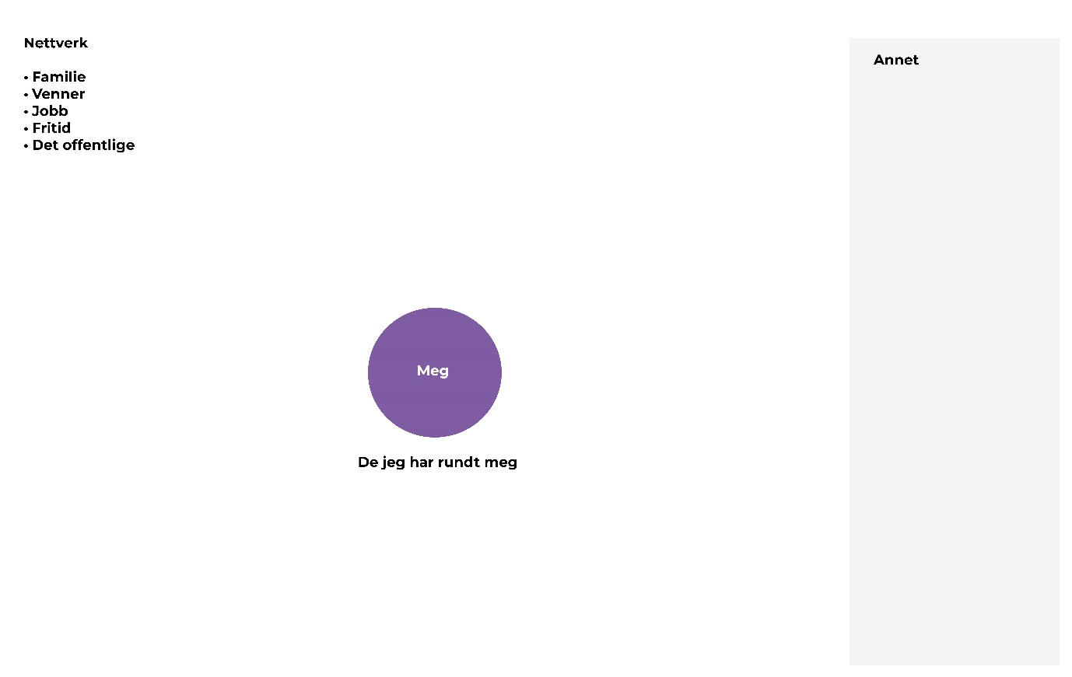

I 2021 ble Veikartet tatt i bruk i oppfølging av noen familier med problemstillinger knyttet til bolig. Ansvarlige tjenester i kommunen, eksterne samarbeidspartnere og innbyggeren selv finner sammen de gode løsningene og hvilke steg som skal tas på kort og lang sikt for å skaffe eller beholde en bolig.

Veikartet skal implementeres på flere områder i kommunen der familien har behov for koordinerte tjenester og hvor flere instanser er involvert.

Kommunens tjenester

Virksomhetene i kommunen gir tjenester til bosatte flyktninger på lik linje med andre innbyggere. Noen virksomheter har, i tillegg til det ordinære tjenestetilbudet, tiltak som retter seg spesielt mot denne målgruppen.

Kommunens ansvar for tjenestetilbudet til flyktninger er fordelt på flere virksomheter. Tiltak på ett område vil ha innvirkning på måloppnåelsen på andre områder. For eksempel kan muligheten for å delta i opplærings- og kvalifiseringstilbud være avhengig av boligens beliggenhet med tanke på kollektivt transporttilbud og tilgangen til barnehageplass. Det er derfor viktig at tjenestene er helhetlige og godt koordinert. Dette krever et systematisk samarbeid mellom virksomhetene. Ansvaret for koordinering ligger hos NAV v/ flyktningtjenesten.

Kommunen gir tett oppfølging til familier som har behov for økonomisk råd og veiledning gjennom sosiale tjenester i Nav. Grunnlaget for dette tilbudet er Lov om sosiale tjenester.

|  |
| --- |
| Mål  Flyktninger som bosettes i kommunen blir godt integrert og inkludert i Sola-samfunnet og deltar aktivt i arbeids- og samfunnsliv på lik linje med andre innbyggere. Kommunens tjenester er helhetlige og godt koordinert. |
|  |

**Dette vil vi gjøre**

* Sikre medvirkning fra den enkelte
* Målrettet informasjon og god dialog
  + Styrke samarbeidet på tvers av de ulike instansene, også med frivilligheten. Dette vil gi bedre koordinering av tiltak og tilbud
  + Benytte “Veikartet” som metode for koordinert oppfølging av familier
  + Rutiner for informasjon om kultur- og fritidstilbud

Selv om vi deltok på aktiviteter og tilbud sammen med annen ungdom, opplevde vi at det var «oss og dem».

*Ungdom i Sola*

## 

Bolig

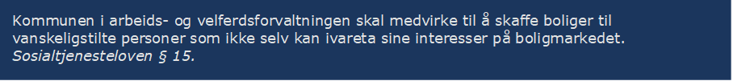

Kommuner som bosetter flyktninger, skal bistå med å finne egnet bolig. Dette er en del av kommunens boligsosiale arbeid. Det er opp til kommunen å bestemme hvilke boliger som kan brukes til å bosette flyktninger, hvilken standard de skal ha, og hvilken leiepris som godtas.

De fleste kommuner kombinerer bruk av kommunale boliger og det private utleiemarkedet.

Sola kommune jobber aktivt for at flyktninger skal få mulighet til å leie eller kjøpe egen bolig. I noen tilfeller kan dette være den kommunale boligen de bor i. Hvor raskt det kan skje vil være avhengig av forhold som arbeid og inntekt, kunnskap om det norske samfunnet, og hvordan boligmarkedet i kommunen er.

Boliger for flyktninger bør ligge i områder med kollektivtransport som gjør det mulig å oppsøke kommunale tjenester, delta i opplæring, benytte tilbud om barnehageplass og delta i sosiale aktiviteter.

Det er kommunens boligkontor som har hovedansvaret for å skaffe boliger til flyktninger.

Kommunedirektøren legger fram *Helhetlig boligplan for Sola kommune* til politisk behandling høsten 2022, og det vises til denne når det gjelder mål og forslag til tiltak videre.

|  |
| --- |
| Mål  Den enkelte flyktning kommer så snart som mulig inn i egnet og forutsigbart boforhold. |

**Dette vil vi gjøre**

* Legge til rette for gode bomiljøer med muligheter for sosial kontakt
* Den enkelte flyktning har en stabil og forutsigbar bosituasjon
  + Boligens beliggenhet og tilbud om kollektivtrafikk gjør det mulig å komme seg til arbeid, skole, barnehage, andre offentlige tjenester og fritidstilbud uten å ha egen bil
* Se bosituasjonen i sammenheng med måloppnåelse på andre områder
  + Gjøre ordningen med “Startlån” bedre kjent og bidra til at muligheten som ligger i denne ordningen blir utnyttet, slik at flere får mulighet å eie egen bolig på sikt

Kommunikasjon

Ulik kulturell bakgrunn, språklige barrierer og ulike sosiale normer kan gjøre kommunikasjon utfordrende. En handling eller noe som blir sagt kan ha ulik mening for mennesker. Dette kan lett føre til misforståelser.

Kultur påvirker kommunikasjonen

Kommunikasjon betyr å skape sammen. De kulturelle brillene våre består ofte av forventninger og tidligere erfaringer. Det er lett å oppfatte andres kultur og måter å leve på ut fra egne verdier og livsførsel. Dette kan medføre at vi misforstår hverandre.

I kommunikasjon med flyktninger er det viktig å være bevisst på at deres kultur og tidligere erfaringer har betydning for hvordan det vi formidler blir oppfattet. Når ansatte i kommunens tjenester skal informere om rettigheter og plikter er det viktig å være bevisst hvordan informasjonen formidles, og sjekke ut hvordan den blir forstått. Interkulturell kompetanse er nødvendig for å kunne informere og opprettholde en god dialog med målgruppen.

Digital informasjon

Kommunens informasjon til innbyggerne er i stor grad digital. Språkbarrierer og lav digital kompetanse gjør at det for noen er en utfordring å tilegne seg informasjonen på nettsidene våre.

Det er nødvendig å se på utformingen av den digitale informasjonen og vurdere andre informasjonskanaler.

Lag og foreninger som flyktninger har tilhørighet til kan i mange tilfeller bidra til å formidle informasjon. Et eksempel er barneverntjenestens samarbeid med trossamfunn for å nå ut med saklig informasjon om barneverntjenestens rolle og hva de kan hjelpe med. Slikt samarbeid bidrar til å øke målgruppens tillit til hjelpetjenestene, noe som igjen øker sannsynligheten for at de tar kontakt når de har behov for hjelp.

Tolketjenester

Kommunen er pålagt å bruke tolk når det er nødvendig for å ivareta hensynet til rettssikkerhet eller for å yte forsvarlig hjelp og tjeneste. Tolkeloven trådte i kraft 01.01.2022.

|  |
| --- |
| Mål  Flyktninger får god og relevant informasjon. Informasjonen formidles slik at den er forståelig og tilpasset kultur- og språkforståelse. |

**Dette vil vi gjøre**

* Sikre klarspråk og universell utforming av informasjon i våre kanaler
* Gå sammen med flyktninger for å finne fram til gode møteplasser
* Sikre interkulturell kompetanse i kommunen
* Sikre kompetanse på bruk av tolk

Opplæring, kvalifisering og arbeid

Det er store variasjoner i utdanningsnivå og yrkesfaglig kompetanse blant flyktninger. Noen har høy kompetanse fra utdanning og arbeidsliv, andre har behov for opplæring på et mer grunnleggende nivå. Opplæring og kvalifisering må derfor tilpasses den enkelte deltaker.

Ett av hovedmålene i den nasjonale integreringsstrategien er å utjevne ulikheter i tilknytning til arbeidslivet. Flyktningers deltakelse i arbeidslivet skal styrkes gjennom opplæring og kvalifisering.

Gode norskkunnskaper og kunnskap om det norske samfunnet er viktig både for å kunne ta utdanning og for å få arbeid.

Introduksjonsprogram og opplæring i norsk og samfunnskunnskap

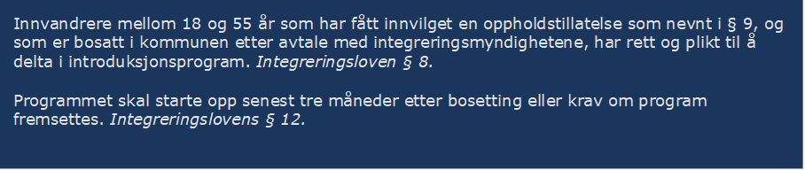

Introduksjonsprogrammet er et opplæringsprogram for flyktninger og familiegjenforente med flyktninger. Målet er at deltakerne skal bli økonomisk selvstendige og kunne delta i arbeids- og samfunnsliv.

Programmet er et heldagsprogram fem dager i uken og skal i utgangspunktet inneholde

* Opplæring i norsk
* Opplæring i samfunnskunnskap
* Kurs i livsmestring
* Arbeids- eller utdanningsrettede elementer
  + Kurs i foreldreveiledning for deltagere som har barn under 18 år, eller som får barn i løpet av programtiden

Hensikten med introduksjonsprogrammet er at deltakeren skal bli kvalifisert for utdanning eller arbeid. Den enkeltes kompetanse kartlegges, og på bakgrunn av denne skal det sammen med deltageren utformes en individuell integreringsplan. I tillegg til mål for introduksjonsprogrammet inneholder integreringsplanen et langsiktig mål for tiden etter programmet. Det skal begrunnes i planen hvilke arbeids- eller utdanningsrettede elementer som er valgt, og hvordan disse vil styrke den enkeltes mulighet for deltagelse i yrkeslivet.

En stor del av deltakerne i introduksjonsprogrammet får tilbud om arbeidslivspraksis. Praksisen skal gi deltakeren innblikk i norsk arbeidsliv, språktrening, og mulighet for å avklare jobbønsker ved at deltakeren kan få prøve seg i en spesifikk type jobb. Ved oppstart settes det i samarbeid med praksisplassen en individuell målsetting for den enkelte deltaker. Det jobbes kontinuerlig ut mot næringslivet for å få flere deltakere i praksis, også via NAV-systemet ellers.

Etter introduksjonsprogrammet vil noen kunne jobbe mot det langsiktige målet selv. Andre har behov for et lenger kvalifiseringsløp. Det kan da være aktuelt å samarbeide med andre i NAV om deltakelse i kvalifiseringsprogram eller andre NAV-tiltak for å nå målet.

Deltakere i introduksjonsprogram skal ha karriereveiledning slik at den enkelte kan ta informerte valg om arbeid og utdanning. Det er fylkeskommunen som gir slik veiledning, enten individuelt eller i gruppe.

For noen deltakere kan det være aktuelt å la grunnskoleopplæring for voksne og/eller videregående opplæring for voksne inngå som tiltak i introduksjonsprogrammet.

Introduksjonsprogrammets lengde vil variere ut ifra deltakerens bakgrunn og sluttmål.

Opplæring i norsk og samfunnskunnskap kan være aktuelt for innvandrere som ikke faller inn under introduksjonsprogrammet.



Vilkårene for oppholdstillatelsen avgjør om personen har rett og plikt til å delta, eller kun har plikt til å delta i opplæringen. I begge tilfellene er det et vilkår at personen må fullføre og bestå for å få permanent opphold i Norge. Samtidig som det treffes vedtak skal det utarbeides en plan for opplæring i norsk og samfunnskunnskap, jf. integreringsloven § 34.

Sola voksenopplæring og flyktningtjenesten i NAV Sola samarbeider om introduksjonsprogram og opplæring i norsk og samfunnskunnskap. Flyktningtjenesten har hovedansvaret for deltakerne og fatter vedtak, inngår integreringskontrakt og utarbeider individuell integreringsplan i samarbeid med den enkelte flyktning. Sola voksenopplæring gir opplæring i norsk og samfunnskunnskap både til deltakere i introduksjonsprogrammet og til de som ikke er i et introduksjonsprogram.

Det kan være vanskelig å skaffe arbeidspraksis for deltakerne. En mer hensiktsmessig oppgavefordeling kan derfor være at Sola voksenopplæring i større grad får konsentrere seg om tiltakene som handler om opplæring, og at flyktningtjenesten får ansvar for de mer praktisk og arbeidsrettede tiltakene. Flyktningtjenesten har, som en del av NAV, et mer naturlig nettverk ut mot arbeidsmarkedet.

Det å viktig å ha en bolig hvor en kan bygge nettverk for barn.

*Voksen flyktning i Sola*

Kurs i livsmestring

Kurs i livsmestring skal bestå av temaområdene migrasjon, helse og mangfold og karrierekompetanse. Kurset skal gi deltagerne kunnskap om fysisk og psykisk helse, den nye hverdagen i Norge og retten til å leve et fritt og selvstendig liv. Karriekompetanse skal gi kunnskap om muligheter og begrensninger i det norske utdannings-, arbeids- og samfunnslivet og bidra til innsikt i egen kompetanse, verdier og interesser.

|  |
| --- |
| Mål  Den enkelte får et opplæringstilbud som kvalifiserer for videre utdanning eller arbeid. Opplæring og praksis skal være relevante for deltakerens mål og tilpasset den enkeltes kompetansebehov. |

**Dette vil vi gjøre**

* Avklare ansvars- og oppgavefordeling i introduksjonsprogrammet, for å kunne gi et mer målrettet og effektivt tilbud til deltakerne.
* Se på samarbeidsmodeller internt i NAV som kan styrke arbeidet med å opprette flere praksisplasser og flyktninger inn i direktemeldte stillinger gjennom NAV.
* Tidlig kartlegging av den enkeltes kompetanse og ressurser for å kunne gi rette tiltak
* NAV sin virksomhetsstrategi legger opp til tettere samarbeid med næringslivet og at den viktigste kvalifiseringsplassen skal være arbeidsplassen. NAV vil bruke mer ressurser på dette samarbeidet og flyktningteamet vil i enda større grad benytte arbeidslivspraksis som opplæringsarena
* Øke mulighetene for sysselsetting ved å synliggjøre flyktningers ressurser overfor næringsliv og frivilligheten
* Jobbe for flere praksisplasser i kommunen
* Samarbeid mellom flyktningtjenesten og rekrutteringskontakten i NAV

Grunnskoleopplæring for voksne

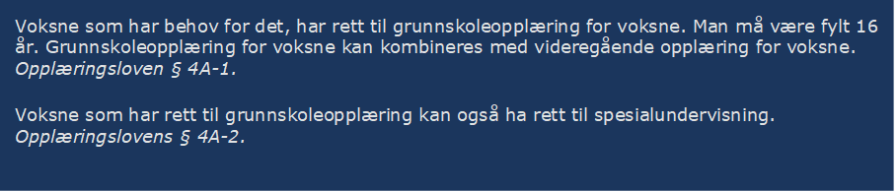

Grunnskoleopplæringen følger som hovedregel ikke skoleåret. Opplæringen skal ta utgangspunkt i den enkelte voksnes behov. Noen vil ha godt av et komprimert løp, og andre vil bruke lenger tid. Etter vurdering av den enkeltes realkompetanse vil det være mulig å gi fritak fra opplæringen i hele eller deler av fag.

Grunnskoleopplæring for voksne er vanligvis et tilbud for dem som ikke har fullført grunnskole tidligere, men opplæringsloven åpner i tillegg for at voksne som har fullført grunnskole tidligere, kan ha rett til grunnskole i voksen alder når det vurderes at den voksne har behov for det.

I de fleste tilfeller tar voksne fem grunnskolefag: engelsk, norsk, matematikk, naturfag og samfunnsfag. Kommunen kan i tillegg tilby noen av de praktisk-estetiske fagene. Opplæring i mat og helse eller kunst og håndverk kan være nyttig for en voksen som ønsker å utdanne seg i en praktisk-estetisk retning. Voksne kan også ha behov for opplæring i grunnleggende ferdigheter, også i tilfeller hvor den voksne ikke har vitnemål som målsetting.

Spesialundervisning kan gis når den voksne ikke har et tilfredsstillende utbytte av den ordinære undervisningen, eller når den voksne har behov for opplæring og trening f.eks. av motoriske ferdigheter eller ADL trening for å kunne utvikle eller vedlikeholde grunnleggende ferdigheter.

Sola kommune har et samarbeid med Johannes læringssenter i Stavanger kommune der vi kjøper deltakerplasser. Elever fra Sola kommune får opplæring i de fem grunnskolefagene ved Johannes læringssenter. Med et høyt antall deltakere, er Johannes læringssenter i stand til å gi bedre tilrettelagt opplæring, med inndeling i deltakergrupper som er godt tilpasset den enkelte deltakers nivå og progresjonsbehov i det enkelte faget. Dersom en deltaker ikke har et tilfredsstillende utbytte av den ordinære opplæringen, jf. første ledd i § 4A-2, gir Johannes læringssenter spesialundervisning.

Spesialundervisning jf. opplæringsloven § 4A-2 andre ledd blir gitt av Sola voksenopplæring. Opplæringen blir i hovedsak gitt individuelt. Opplæringen gis eksempelvis i Sola voksenopplæring sine lokaler eller i deltakerens bolig.

|  |
| --- |
| Mål  Den enkelte får et opplæringstilbud, tilpasset sitt behov, som kvalifiserer for å komme inn i arbeidslivet og bli selvforsørgende. |

**Dette vil vi gjøre**

* Kartlegge kompetanse hos den enkelte
* Gi den enkelte tilpasset opplæring som kvalifiserer for arbeid eller deltakelse i samfunnsliv
* Gi opplæring som gir deltageren formell kompetanse, og dermed en mer stabil tilknytning til arbeidslivet

Familien i en ny kultur

Det er mye som endrer seg når man flytter til en ny kultur. Det som tidligere var kjent og nært, blir nå ukjent og fjernt, og må læres på ny. “Man må være tålmodig å ta en dag av gangen”, sier en Sola-bu med flyktningbakgrunn.

Oppvekst mellom flere kulturer

Å vokse opp mellom to kulturer byr på både utfordringer og muligheter. Barn og ungdom møter norsk kultur i barnehage og skole, i fritidsaktiviteter og blant venner. Samtidig forholder de seg til en annen kultur i hjemmet. Det kan være særlig utfordrende for ungdom når den norske ungdomskulturen bryter med normer og verdier i familiens kultur. På den andre siden har disse ungdommene gode forutsetninger for å kunne være gode brobyggere i samfunnet, og innehar en kulturkompetanse som et mangfoldig samfunn har behov for.

Flexid er et kurskonsept for ungdom som vokser opp med to eller flere kulturer. Kurset har som mål at ungdommene skal bli bevisst på de følelser som oppstår når kulturelle verdier og praksiser møtes i en hverdag hjemme og ute. En trygg identitet er grunnlaget for å kunne jobbe med egne og andres fordommer, møte rasisme og ta bevisste valg for egen fremtid. Kursene gir krysskulturell kunnskap, verktøy og rom for refleksjon rundt egen identitet og tilhørighet, i møte med andre med samme type oppvekst.

Sola kommune har per i dag seks Flexid-instruktører fordelt på fritid, ungdomsteam, Sola voksenopplæring og Sola ungdomsskole.

Foreldreveiledning

Foreldrerollen i en ny kultur kan være krevende. De skal hjelpe barna sine til rette i samfunn som er nytt også for dem som foreldre. Det stilles andre forventninger til dem som foreldre enn det de er vant med, og de skal sette seg inn i nye systemer, normer og regelverk.

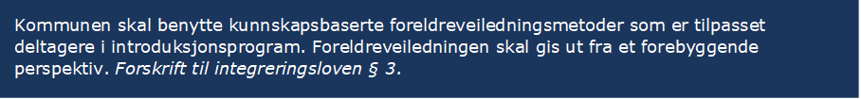

Foreldreveiledning er en obligatorisk del av introduksjonsprogrammet for familier med barn. Kurset skal bidra til å gjøre foreldrene tryggere på foreldrerollen i det norske samfunnet. Foreldreveiledning skal gis ut fra et forebyggende perspektiv. I Sola kommune benyttes foreldreveilednings programmet ICDP (International Child Development program). Veileder er sertifisert i metoden.

Foreldreveiledning gjennomføres i tilpassede foreldregrupper ved Sola Voksenopplæring. Deltakerne har samme språk, og det benyttes tolk. Det tas utgangspunkt i 8-12 samlinger.

I ICDP foreldreveiledning drøftes og reflekteres det over ulike kulturelle kontekster og tema, som retten til å leve et fritt liv og hva det innebærer for barn, unge og voksne.

Foreldreveiledningen skal minst inneholde temaene:

a) Barnets behov og tilpasning av omsorg til barnets behov

b) Positiv utvikling av det følelsesmessige forholdet mellom omsorgsgiver og barnet

c) Et godt og stimulerende samspill mellom omsorgsgiveren og barnet

d) Regulering og grensesetting

e) Negativ sosial kontroll og ulike former for vold i nære relasjoner, inkludert tvangsekteskap og kjønnslemlestelse samt helserisikoen ved å få barn med nært beslektede personer.

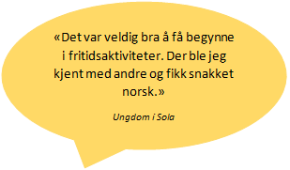

Oppfølging og rådgivning til familier

Foreldre får informasjon om det norske samfunnet via ulike tema i introduksjonsprogrammet og oppfølging fra saksbehandler hos NAV i bosettingsperioden. NAV gir også tett oppfølging til familier som har behov for økonomisk råd og veiledning etter Lov om sosiale tjenester.

Det er viktig at alle tjenester og instanser som er i kontakt med barn og unge bidrar til å gi veiledning og informasjon til foreldre, der det er et behov. Det er viktig å være oppmerksom på sårbare overganger, som oppstart i barnehage, skole og fritidsaktivitet, overgang til videregående skole eller sosiale koder i ulike sammenhenger som for eksempel barnebursdager eller oppstart i arbeidslivet. Barn er i stor grad avhengig av sine foreldres støtte og veiledning for å lykkes, og det blir kommunens oppgave å hjelpe og støtte foreldre der det er behov.

|  |
| --- |
| Mål  Gi foreldre en forståelse av hvilke utfordringer barn og foreldre kan møte i en annen kultur. Gi veiledning og foreldrestøtte etter behov. |

**Dette vil vi gjøre**

* Samordne og tilpasse informasjon og veiledning til foreldre i kommunen, både gjennom introduksjonsprogrammet og i andre tjenester
* Sikre at det gis foreldreveiledningskurs til alle foreldre i introduksjonsprogrammet, og kartlegge hvilke familier som har behov for tett oppfølging også etter introduksjonsprogrammet
* NAV- kontoret skal fange opp, avverge og avhjelpe vanskelige livssituasjoner for barn og unge som lever i utsatte familier
* Gjenoppta jevnlige samordnings møter med fokus på familier og flerkulturell oppvekst
* Arbeide for at krysskulturelle unge i Sola kommune (fra 9.trinn og opp) som ønsker det og har et behov, får mulighet til å delta på Flexid.

Barnehage og grunnskole

Barnehager og skoler er viktige arenaer for barn og unges læring og utvikling, også når det gjelder inkludering og mangfold. Barnehager og skoler i Sola kommune har i perioden 2017–2022 deltatt i den nasjonale satsingen på inkluderende barnehage- og skolemiljø. I Sola har den enkelte barnehage og skole hatt fokus på egen praksis og hvordan de fremmer et trygt og godt læremiljø.

Barnehage

Barn som fyller ett år innen utgangen av november har etter søknad rett på barnehageplass senest innen den måneden de fyller år. J*f.* *Barnehageloven § 16.*

Utdanningsløpet for barn og unge starter tidlig og legger grunnlag for god utvikling, sosialisering, inkludering og språkopplæring fra tidlig alder.

Alle barn har rett på barnehageplass innenfor de rammene som settes av opptak og søknadsfrist.

Flyktninger som bosettes i kommunen har rett på barnehageplass på lik linje med andre innbyggere. Kommunene har søknadsfrist tidlig på året for det kommende barnehageår. For flyktninger, som ikke har kunnet planlegge og søke innen fristen, kan det derfor ta lang tid før de blir tildelt plass. Ledige plasser blir tildelt fortløpende, men kommunen har ikke plasser i beredskap for dem som kommer til kommunen etter søknadsfrist.

I Solabarnehagen er ca. 20 % av barna fra andre kulturer, og det blir systematisk arbeidet med flerkultur og inkluderende barnehagemiljø. Det jobbes for å få fram hvordan barn som har to eller flere kulturer er ressurser inn i den norske kulturen, og hvordan majoriteten kan ta imot og gi rom for det som er forskjellig. Denne satsingen bidrar til å skape tilhørighet og gode relasjoner mellom barna og mellom barn og voksne.

For barn som kommer til kommunen er det viktig at de får ta del i den læring og utvikling som et barnehagetilbud gir. At barna tidlig får tilbud om barnehageplass er også viktig for at foreldre raskt skal komme i gang med opplæring og kvalifisering.

Barnehagetilbud til barn som bor i akuttinnkvartering

Når det kommer forholdsvis mange barn til kommunen på kort tid, kan det være aktuelt å etablere midlertidige tilbud for en periode, fram til det kan tilbys ordinær barnehageplass. Ved opprettingen av akuttinnkvartering i Sola Sjø i 2022 ble det etablert et korttids barnehagetilbud i Høgeholen barnehage.

|  |
| --- |
| Mål    Barn av flyktninger skal så tidlig som mulig få et barnehagetilbud der de får utvikle seg og lære norsk sammen med andre barn. |

**Dette vil vi gjøre**

* Vurdere behov og muligheter for et tilbud for barn som må vente lenge på barnehageplass, slik at barnet får delta i sosial omgang med andre barn og lære språk, og foreldre gis anledning til å delta i opplæring og arbeid
* Styrke språk og inkluderingsarbeidet
* Heve kompetansen til ansatte i barnehage gjennom videreutdanning og kurs
* Sørge for god overgang mellom barnehage og skole/SFO

 Grunnskole

Alle barn og unge som det er sannsynlig at skal være i landet i mer enn tre måneder har rett til grunnskole. Retten skal oppfylles senest innen en måned (fra ankomst til landet).

O*pplæringsloven § 2-1.*

Elever som har et annet morsmål enn norsk eller samisk og som ikke har tilstrekkelige norskferdigheter har rett til særskilt språkopplæring.

O*pplæringsloven § 2-8.*

En elev med rett til særskilt språkopplæring har i utgangspunktet rett til særskilt norskopplæring¹. Eleven kan også ha rett til tospråklig fagopplæring² og/eller morsmålsopplæring³, jf. opplæringslovens § 2-8. Skolen må kartlegge elevens språkferdigheter for å avklare hvilket tilbud eleven skal ha. I de fleste tilfeller benyttes Utdanningsdirektoratets digitale kartleggingsverktøy.

Antall elever med rett til særskilt språkopplæring har økt i løpet av 2022. Økningen skyldes både et stort antall flyktninger som følge av krigen i Ukraina, og et større tilfang av nyankomne elever fra ulike deler av verden. Noen av disse er flyktninger, mens andre er barn av arbeidsinnvandrere.

Kommunene kan organisere den særskilte språkopplæringen i innføringsgruppe/-klasse. Dette er aktuelt for nyankomne elever som har et omfattende behov for særskilt språkopplæring. Kommunene står fritt til å organisere dette tilbudet på en eller flere skoler. En elev kan maksimalt være to år i en innføringsgruppe/-klasse.

I forarbeidene til ny opplæringslov blir det presisert at et kvalitativt godt og kvantitativt tilstrekkelig opplæringstilbud for elever som kommer til Norge er av avgjørende betydning. Den viktigste endringen ser ut til å bli at det vil bli stilt et tydeligere krav til kommunene om å gi mer morsmålsopplæring enn det som blir gitt i dag. Morsmålsopplæring er særlig aktuelt for de yngste elevene. Forskningen er klar på sammenhengen mellom morsmålsopplæring og norskopplæring. Et barn som parallelt lærer morsmålet sitt, vil ha lettere for å tilegne seg gode norskferdigheter.

Organisering av skoletilbudet

I dag får nærmere 300 elever særskilt språkopplæring. Av disse får ca. 90 elever sin opplæring ved kommunens innføringstilbud for minoritetsspråklige elever. Innføringstilbudet er lokalisert på fire skoler. På grunn av den forholdsvis store økningen i elevtallet i 2022, har kommunen etablert et eget innføringstilbud i Tananger for ukrainske elever. Det legges til rette for at elever i innføringsklasse også skal ha kontakt med egen nærskole. Tilhørighet til nærskole og nærmiljø er et viktig område å jobbe videre med.

I overkant av 200 elever får særskilt språkopplæring i sin nærskole. Disse får sin språkopplæring av lærere ved Sola voksenopplæring.

For at den særskilte språkopplæringen skal være tilfredsstillende, må lærere ha kompetanse på å undervise elever med norsk som sitt andrespråk. Denne kompetansen er også nødvendig for å kunne kartlegge elevenes grunnleggende ferdigheter, og sikre en hensiktsmessig organisering av undervisningstilbudet. Sola kommune har pr. 2022 få lærere med slik formell kompetanse.

|  |
| --- |
| Mål    Gi elevene et opplæringstilbud som gjør at de behersker norsk språk så tidlig som mulig, og får et godt grunnlag for videre skolegang og deltakelse i samfunnet. |

**Dette vil vi gjøre**

* Øke kvaliteten på kartlegging og språkopplæring
* Heve læreres kompetanse gjennom etter- og videreutdanning/rekruttering
* Styrke veiledning til skolene ved å bygge opp et sterkere fagmiljø og veiledningskompetanse
* Se på en mer hensiktsmessig organisering av morsmålsopplæring og tospråklig fagopplæring
* Vurdere og avklare om også elever på 1. trinn skal ha et innføringstilbud sånn at de er i stand til å beherske norsk så tidlig som mulig
* Vurdere behov for tiltak for elever som skal over i videregående skole
* Vurdere tiltak som gir økt tilhørighet til nærskole og nærmiljø
* Vurdere muligheter for å koble SFO-tilbudet til nærskole
* Informere foresatte om SFO-tilbudet

____________________________________________________________________________________

*¹ Særskilt norskopplæring innebærer forsterket opplæring i norsk. Hensikten er at eleven skal få ferdigheter til å kunne følge den vanlige opplæringen i skolen. Eleven kan om nødvendig også ha rett til morsmålsopplæring, tospråklig opplæring eller begge deler.*

*² Morsmålsopplæring er opplæring i morsmålet.*

*³ Tospråklig fagopplæring betyr at eleven får opplæring i ett eller flere fag på to språk.*

Helsetjenester

Kommunen har ansvar for at de som oppholder seg i kommunen får helsehjelp.

Flyktninger, familiegjenforente og andre med oppholdstillatelse i Norge har fulle helserettigheter så lenge oppholdet er ment å vare i 12 måneder eller mer. *Lov om kommunale helse- og omsorgstjenester m.m.*

Tilbudet i flyktningehelsetjenesten og helsestasjon - og skolehelsetjenesten

Tilbudet i flyktningehelsetjenesten består i all hovedsak av kartlegging av helsetilstand, hjelp til kontakt med andre helsetjenester og kontroll og oppfølging av tuberkulose. Det kan også være aktuelt å tilby vaksinering til voksne.

Helsestasjonsvirksomheten utfører svangerskapskonsultasjoner, sped- og småbarns konsultasjoner, evt. undervisning og veiledning i grupper og vaksinering. Barn/unge som går i skolen tilbys ordinært program om helseundersøkelser, vaksinering, undervisning og hjelp ut fra individuelle behov. Alle barn og unge i grunnskolen får tilbud om det norske vaksinasjonsprogrammet uavhengig av vaksinestatus når de kommer. Innhenting av vaksineopplysninger kan være krevende. Foresatte har ofte lite informasjon om når de vaksinerte barna og hva de har fått av vaksiner. Hvis en er usikker på om barnet er vaksinert, tilbys grunnvaksinering av barnet i samsvar med det norske barnevaksinasjonsprogrammet.

Tiltak i flyktninghelsetjenesten

* Alle flyktninger og asylsøkere får helsekartleggingssamtale innen 14 dager etter at flyktningehelsetjenesten er gjort kjent med at de bor Sola Kommune.  Familien får hjelp til å komme i kontakt med hjelpeapparatet ut fra individuelle behov.
* Alle flyktninger og asylsøkere får tuberkulosescreening innen 14 dager etter ankomst Sola Kommune.
* Alle flyktninger og asylsøkere får tilbud om helseundersøkelse innen 3 måneder etter ankomst Sola kommune av fastlege eller flyktninghelsetjenesten.
* Flykningehelsetjenesten bidrar til en god overgang til oppfølging i helsestasjon og skolehelsetjenesten.

 Tiltak i helsestasjonen

* Alle barn som er flyktninger og asylsøkere 0-5 år får «nytilflyttet» samtale på helsestasjonen innen 14 dager etter at familien er registrert som bruker av helsestasjonen. Oppfølging etter behov.
* Alle barn som er flyktninger og asylsøkere 0-5 år får tilbud om vaksiner i forhold til det norske barnevaksinasjonsprogrammet hvis de ikke er fullvaksinert eller uvaksinert. En starter vaksineringen innen snarest mulig og innen tre måneder etter at barnet har kommet til Sola.
* Alle gravide flyktninger og asylsøkere får kontakt med jordmor innen 14 dager etter at kvinnen er registrert som bruker av helsestasjonen.

Barn og foresatte får telefontolk i konsultasjonene ved behov. Dette er et godt og nødvendig tiltak for å sikre en god kommunikasjon.

Helsestasjon- og skolehelsetjenesten gir informasjon og tilbyr veiledning og helsehjelp knyttet til forbud mot omskjæring av jenter og tvangsekteskap.

Tiltak i skolehelsetjenesten

* Alle barn og unge som er flyktninger og asylsøkere 6-16 år får “nytilflyttet” samtale hos helsesykepleier på skolen. Helsesykepleier vurderer individuelt hva som er rett tidspunkt for “nytilflyttet” samtale når eleven er registrert som bruker av skolehelsetjenesten.
* Alle barn og unge som er flyktninger og asylsøkere 6-20 år får tilbud om vaksiner i forhold til det norske barnevaksinasjonsprogrammet hvis de ikke er fullvaksinert eller er uvaksinert. En starter vaksineringen snarest mulig og tre måneder etter at barnet har kommet til Sola.

Helsesykepleier må bli informert når nye flyktninger og asylsøkere begynner på skolen. Det er viktig at helsesykepleier er på tilbudssiden til denne gruppen.

Helsesykepleier skal informere om Helsestasjon For Ungdom for dem dette kan være aktuelt for.

Skolehelsetjenesten skal bidra til at barn og unge som trenger oppfølging av andre instanser, får hjelp til å komme i kontakt med disse.

Selv om smittevern får stort fokus i beskrivelsen av helsehjelpen som gis, vil oppfølgingen av barn og unges psykiske helse være det sentrale temaet i arbeidet. Familiens individuelle behov vil være styrende for helsehjelpen som gis. Å hjelpe foresatte til å støtte sine barn, vil kanskje være det viktigste tiltaket for barn og unge.

En kan tilby samling i grupper for **foresatte** der en underviser om reaksjoner som kan komme etter skremmende hendelser, tegn på når en skal søke individuell hjelp og hva som vil virke stabiliserende.

Det vil også være viktig å fokusere på gode idèer til å knytte nye bånd og slå rot i nye omgivelser, samtidig som en tar vare på historien og opprinnelsen. Dette kan skje i samarbeid med Familiesenteret og skolehelsetjenesten.

Barn og unge som er flyktninger eller asylsøkere tilbys samme oppfølging i helsestasjon, skolehelsetjenesten, familiesenteret og spesialisthelsetjenesten som andre. Ansatte som møter disse barna må være særlig oppmerksomme på tegn som kan tyde på at barna ikke har det bra. Helsesykepleiere i skolen skal i tillegg til å hjelpe barn og unge også være ressurspersonen for skolens ansatte med tanke på denne gruppens særlige behov. Helsestasjon og Familiesenter kan gi råd til barnehagene med tanke på å fremme god psykisk helse og agere på tegn som kan tyde på at barnet strever.

|  |
| --- |
| Mål  Flyktninger skal ha god helseoppfølging helt fra starten. Familier kalles inn samlet til første samtale, og får deretter oppfølging individuelt ut fra alder og utfordringsbilde. |

**Dette vil vi gjøre**

* Helsesykepleier på skolene må aktivt oppsøke skolebarn med flyktningebakgrunn for å etablere kontakt. Ansvar: Leder skolehelsetjenesten
* Initiativ til å etablere samarbeidsmøter flyktningkonsulent, flyktningehelsetjenesten, helsesykepleier og jordmor for å gi helhetlig, koordinert og treffsikker hjelp. Ansvar: Leder Flyktningehelsetjenesten/ helsestasjon.
* Delta i introduksjonsprogrammet for å presentere tilbudet om helsestasjon og skolehelsetjeneste, familiesenter og ungdomsteam, og informere om hva man bør tenke på når man oppdrar barn i Norge. Ansvar: Leder Flyktningehelsetjenesten/ helsestasjon
* Initiativ til dialog med flyktningtjenesten i NAV om etablering av veiledningsgrupper for foresatte. Ansvar: Leder Flyktningehelsetjenesten/ helsestasjon.

Hverdagsintegrering

Hverdagsintegrering handler om «den innsatsen som folk gjør i hverdagen for å inkludere flyktninger og innvandrere» (ref.). Med “Hverdagsintegrering – strategi for å styrke sivilsamfunnets rolle på integreringsfeltet 2021-2024" ønsker regjeringen å øke deltakelsen i sivilsamfunnet blant barn, unge og voksne med innvandrerbakgrunn, og å løfte og støtte sivilsamfunnets innsats for integrering og utvikle bedre samarbeid og rammebetingelser.

Møteplasser og aktiviteter

Staten, fylkeskommunen og kommunen skal legge til rette for et brett spekter av kulturtilbud, slik at alle kan få anledning til å delta i kulturaktviteter og oppleve et mangfold av kulturuttrykk. Jf. k*ulturloven § 1.*

Kultursektoren består av virksomhetene fritid, kulturskolen og biblioteket, i tillegg til fagstab kultur (inkl. kulturhuset) og Sola frivilligsentral. Vår visjon er «kultur for alle». Kultursektoren tilbyr åpne møteplasser og aktiviteter for alle innbyggere i Sola kommune, og har dermed en viktig rolle i det kommunale integreringsarbeidet. Møteplasser som FeelGood ungdomshus, biblioteket og kulturskolen tilrettelegger slik at hverdagsintegrering kan finne sted. På møteplassene og i aktivitetene kommer mennesker sammen på tvers av sosiale skiller og ulike bakgrunner, og tilhørighet og tillit skapes i møtene mellom de som deltar i kultur- og fritidstilbudene.

Kultursektoren er i gang med Fargespill, som handler om å skape møteplasser for mennesker med ulik kulturell bakgrunn hvor de får mulighet til å dele sine kulturelle skatter; sanger, danser og musikk med hverandre. Barn og unge som deltar møtes og arbeider sammen mot målet, en festforestilling høsten 2023, som synliggjør og feirer den kulturelle kapitalen og mangfoldet vi har i kommunen. Gjennom arbeidet med Fargespill håper vi å oppnå at barn og unge føler økt tilhørighet, aksept og felleskap ved at de blir møtt med respektfull nysgjerrighet og med spørsmålet «hva kan du?» fremfor «hva mangler du?».

*Foto: Stiftelsen Fargespill*

Sola kommune har rett over 21% innbyggere i gruppen innvandrer og norskfødte med innvandrerforeldre (SSB 2022). Denne gruppen utgjør en stor andel dem som bruker biblioteket, 25 %. Når de bruker biblioteket har de også tilgang til lesegrupper for fremmedspråklige, digitale verktøy og veiledning i bruken av disse, litteratur, aviser, tidsskrifter osv. på sitt morsmål.

Like muligheter

For å oppnå visjonen «kultur for alle», må man sikre at innbyggere i Sola har like muligheterfor å delta og at kultur- og fritidstilbud blir tilgjengelig for alle.

Sola kulturskole er ansvarlig for og legger til rette for den kulturelle skolesekken. Ved å dra der barn og unge er, gjør Sola kulturskole kulturtilbud tilgjengelig for alle barn og unge i Sola kommune.

Sola kommune har en foreningsportal der det finnes oversikt over lag og organisasjoner, samt aktivitetene de tilbyr. Det er illustrasjoner av de ulike aktivitetene, samt mulighet for å sortere og kategorisere. Portalen bidrar til å gjøre informasjon om fritidstilbud tilgjengelig.

I Sola fritid arbeider 3 fritidsveiledere, som til sammen utgjør 2 hele årsverk og en 28 % stilling. Fritidsveilederne skal blant annet være et bindeledd mellom kommunen, flyktninger og frivilligheten. Dette for å sikre sosial inkludering i fritidsaktiviteter for barn og unge, og andre som har behov for bistand for å komme i gang.

Fritidserklæringen bygger på FNs konvensjon om barnets rettigheter. Den er undertegnet av regjeringen, KS og 19 landsdekkende frivillige organisasjoner.

Partene i erklæringen forplikter seg til å jobbe for at alle barn og unge får delta på minst én organisert fritidsaktivitet sammen med andre, uavhengig av for eksempel kjønn, etnisitet, religion, seksuell orientering, funksjonsevne, bosted, og foreldrenes sosiale og økonomiske situasjon.

Forskning, samt erfaring fra Sola kommune peker på ulike barrierer for deltakelse i fritidsaktiviteter, som språk, levekår, manglende informasjon og lite sosialt nettverk. Fritidsveiledere arbeider for at disse barrierene ikke skal være til hinder for deltakelse, og arbeider dermed for like muligheter for deltakelse.

Dette gjøres ved å:

* Gi informasjon om og aktivt rekruttere til ulike kultur, fritid- og ferietilbud i Sola kommune, (samt nærliggende kommuner ved behov).
* Gi informasjon og kunnskap om lag og organisasjoner, med fokus på demokratisk oppbygning og at «alle kan være med»
* Bistå familier (ved behov) med å søke friplasser og/eller økonomisk støtte til utgifter tilknyttet deltakelse i kultur- og fritidsaktiviteter. (Støtteordninger er stort sett forbeholdt barn og unge.)
* Bindeledd mellom flyktninger og tilbydere av kultur- og fritidsaktiviteter – slik at ikke manglende relasjon og sosialt nettverk blir til hinder for deltakelse
* Dialog og samarbeid med familier og lag og organisasjoner, med mål om sosial inkludering av barn og unge. Ved behov brukes telefontolk.

Fritidsveiledernes hovedfokus er sosial inkludering av barn og unge. Dette forutsetter også nært samarbeid med foreldre. Voksne kan også få veiledning til å komme i gang med aktiviteter, men det gis ikke videre oppfølging.

|  |
| --- |
| Mål  Kultur- og fritidstilbudene i Sola kommune skal oppleves som relevante, tilgjengelige og aktuelle for alle kommunens innbyggere. Deltakelse i tilbudene skal bidra til økt tilhørighet og tillit til lokalsamfunnet. |

**Dette vil vi gjøre**

* Styrke tverrfaglig samarbeid.
* Tilstrebe mer mangfold i egen stab.
* Arbeide for at «integrering og inkludering» gjenspeiles i alt vi gjør.
* Følge opp innspillene fra ungdom til denne planen.

Frivilligheten i Sola

Hverdagsintegrering skjer der folk møtes i små og store, formelle og uformelle fellesskap, som for eksempel i nabolaget, på digitale plattformer og sosiale medier, eller gjennom deltakelse i kulturlivet og frivillige organisasjoner. Frivilligheten i Sola består av enkeltindivider som gjør en frivillig innsats for andre og fellesskapet, enten det er organisert gjennom Sola frivilligsentral, lag og organisasjoner eller privat. Integrering og inkludering er et felles samfunnsansvar - en oppgave som enkeltpersoner, frivillige lag og organisasjoner og kommunen må samarbeide om for å lykkes med.

Tillit og tilhørighet er en forutsetning for trygge og stabile lokalsamfunn. Frivilligheten er åpen for alle og skaper møteplasser mellom nye og gamle innbyggere, på tvers av sosial status og bakgrunn. God rekruttering av flyktninger inn i frivilligheten, som frivillige, medlemmer og i styreverv, bidrar til bedre representasjon og økt mangfold i viktige deler av samfunnsmaskineriet.

Frivilligheten har et stort potensial i en integreringsprosess ved å:

* Være imøtekommen, raus og har forståelse for at det er krevende å flytte til nytt land og ny kultur, hvor språk, sosiale koder og annet skal læres på ny. Dette skaper tillit og trygghet.
* Aktivt rekruttere mennesker med flyktningbakgrunn til verv og frivilligheten, som bidrar til samfunnsforståelse, demokratiforståelse, tillit, tilhørighet og mestring.
* Etablere organisasjonsmiljø hvor det er fokus på inkludering og rom for diskusjon, spørsmål og ulike meninger. I slike organisasjoner får flyktninger mulighet til å bidra med sine ressurser og kunnskap.
* Gi flyktninger språktrening og nettverk gjennom deltakelse i aktiviteter.
* Gjøre tilbud og aktiviteter tilgjengelig for alle, uavhengig bakgrunn og sosioøkonomisk status.
* Bidra i en bosettingsprosess, ved å gi informasjon om lokalsamfunnet, kultur og språk.
* Gi tilbud som bidrar til kvalifisering og arbeid

Frivillige er ofte tilknyttet en spesifikk aktivitet og driften av denne. Aktivt inkluderingsarbeid kommer som regel på toppen av det frivillige vervet og det kan derfor være nødvendig med ekstra ressurser i arbeidet med integrering og inkludering. Lag og organisasjoner har mulighet for å søke både lokale og nasjonale tilskuddsordninger. Det finnes ulike støtteordninger, både for idrett og kultur, som har fokus på å gjøre deltakelse mulig. Lag og organisasjoner har mulighet for veiledning fra fagstab kultur i aktuelle støtteordninger, og det skal opparbeides en oversikt på Sola fritid sine nettsider. Her vil det også være mulig å finne kunnskap om tema inkludering, samt gode eksempler fra engasjerte frivillige.

Tilbud som «Familieferie på fjellet» og «Ferie for alle», hvor nordmenn og flyktninger kommer sammen, er veldig bra for integrering.

*Voksen flyktning i Sola*

Det finnes frivillige som driver aktivt inkluderingsarbeid i Sola i dag. Blant annet har Kirkens bymisjon v/Kaffekoppen på Stangelandssenteret og Tananger menighet språkkafé. Sola atelier har nylig startet inkluderingsarbeid, hvor målet er at flyktningbarn og andre barn i kommunen kommer sammen i ulike kunst tilbud. I tillegg finnes det landsdekkende organisasjoner som for eksempel Røde Kors, som tilbyr ferietilbud for barn, unge og familier i Sola, samt støtteordning for deltakelse i fritidsaktiviteter.

|  |
| --- |
| Mål  Sola kommune skal legge til rette for frivillige lag og organisasjoner, slik at de kan bidra til et åpent og inkluderende Sola-samfunn. |

**Dette vil Sola kommune gjøre**

* Sørge for gode rammevilkår for frivilligheten
* Samle kunnskap og informasjon om tema inkludering på Sola fritid sin nettside, samt henvise til ulike aktuelle støtteordninger
* Informasjon og veiledning rettet mot flyktninger, for å informere om de ulike tilbudene i lag og organisasjoner
* Samfunnsforståelse og dialog. Gi kunnskap om lag og organisasjoners demokratiske oppbygning, og at den er drevet av frivillighet. I dette ligger også en forventningsavklaring mellom flyktninger og lag og organisasjoner

Tiltaksplan

Integrering og inkludering – flyktningarbeid i Sola kommune 2023 – 2026

|  |  |  |  |  |  |
| --- | --- | --- | --- | --- | --- |
|  | **Tiltak** | **Formål** | **Ansvar** | **Medvirkende** | **Frist** |
| **1** | Opprette et tverrfaglig forum for flerkultur og integrering | Oppfølging av planen Oversikt over status i kommunen  Langsiktig planlegging av tjenestetilbudet for målgruppen  Evaluere planen | NAV | Boligkontor  Kultursektor  Skole  Barnehage  Helsestasjon  VO | Vår 2023 |
| **2** | Tverrfaglige samarbeidsmøter med den enkelte person/fam. | Helhetlige tjenester og koordinering av tiltak | NAV | Alle tjenester ved behov | Vår 2023 |
| **3** | Formalisere brukermedvirkning | Etablere praksis for samarbeid - evaluering og innspill | Tverrfaglig forum for flerkultur og integrering |  | Vår 2023 |
| **4** | Avklare ansvars- og oppgavefordeling i introduksjonsprogrammet | Sikre en hensiktsmessig ansvars- og oppgavefordeling mellom flyktningtjenesten og Sola voksenopplæring | NAV  Stab oppvekst  Sola voksenoppl. |  | Vår 2023 |
| **5** | Organisering av særskilt  språkopplæring | Vurdere behov for justeringer | Stab oppvekst | Skolene | Vår 2023 |
| **6** | NAV og nærings- og reiselivssjef jobber ut mot næringslivet | Skaffe flere arbeids- og praksisplasser for flyktninger | NAV | Nærings- og reiselvissjefen | Høst 2023 |
| **7** | Utrede flere tiltak for inkludering av flyktninger i arbeidslivet, inkludert offentlig sektor | Flere flyktninger får praksis og arbeidserfaring | NAV | Nærings- og reiselivssjefen, kommunen v/HR, fritid | Høst 2023 |
| **8** | Utrede mulighetene for å etablere fadder- og brobyggerprosjekt for og med ungdom |  | Kultursektor |  | Vår 2024 |
| **9** | Undersøke mulighetene for flere åpne møteplasser på tvers av kulturer | Møteplasser hvor voksne norskfødte og innvandrere kommer sammen | Kultursektoren |  | Høst 2023 |
| **10** | Utforske muligheter for bedre samarbeid om tiltak på tvers av virksomheter |  | Tverrfaglig forum for flerkultur og integrering |  | Vår 2023 |
| **11** | Forankring av Flexid i kommunen | Støtte og bevisstgjøring for ungdom som vokser opp med to kulturer | Kultursektor | Ungdomsteam  Skole  SLT-koordinator | Vår 2023 |
| **12** | Utrede mulighetene for et tilbud i påvente av ordinær barnehageplass | Legge til rette for at familien raskt kan starte opp i tiltak | Fagstab oppvekst |  | Høst 2023 |
| **13** | Styrke samarbeid mellom flyktninghelsetjenesten og flyktningtjenesten | Felles rutiner for å komme tidlig inn og gi gode og sammen-hengende tjenester | Helsetjenesten og flyktningteamet i NAV |  | Vår 2023 |
| **14** | Kommunikasjon med flyktninger/innvandrere  -rutiner for bruk av tolk  -informasjonskanaler  -språk | Sørge for at informasjonen når målgruppen | NAV  Kultursektor | Helse  Opplæring  Kommunikasjon | Høst 2024 |
| **15** | Gi innbyggere i Sola faktabasert informasjon om flyktninger og andre innvandrergrupper og kulturer | Gi økt forståelse for flyktningers situasjon  Redusere usikkerhet, myter og andre barrierer for integrering og inkl. | Kultursektor | NAV  Voksenopplæring  Helse | Høst 2024 |
| **16** | Kompetanse i organisasjonen | Ansatte har kompetanse i kartlegging, opplæring og kulturforståelse | Alle tjenester |  | Høst 2024 |
| **17** | Vurdere områder for samarbeid med frivillige, lag og organisasjoner | Utforske samarbeidsmuligheter for å oppnå god integrering og inkludering | Alle tjenester |  | Høst 2023 |
| **18** | Vurdere behov og muligheter for et tverrfaglig samarbeid om psykisk helsetilbud rettet mot flyktninger | Helhetlig tilbud  Øke kompetanse | Psykisk helse | NAV  Flyktning-helsetjenesten | Høst 2023 |

Grunnlagsdokumenter

* Kunnskapsdepartementet: Integrering gjennom kunnskap, Regjeringens integreringsstrategi 2019-2022
* Departementene: Hverdagsintegrering – strategi for å styrke sivilsamfunnets rolle på integreringsfeltet 2021-2024
* IMDi: Indikatorer for integrering. Status og uviklingstrekk i 2022

Lover

* [Lov om integrering gjennom opplæring, utdanning og arbeid (integreringsloven) - Lovdata](https://lovdata.no/dokument/NL/lov/2020-11-06-127?q=integrering)
* [[Lov om offentlige organers ansvar for bruk av tolk mv. (tolkeloven)](https://lovdata.no/dokument/NL/lov/2021-06-11-79?q=tolkeloven)](https://lovdata.no/dokument/NL/lov/2007-06-29-89?q=kulturloven)
* [Lov om sosiale tjenester i arbeids- og velferdsforvaltningen (sosialtjenesteloven) - Lovdata](https://lovdata.no/dokument/NL/lov/2009-12-18-131?q=lov%20om%20sosiale%20tjenester)
* [Lov om grunnskolen og den vidaregåande opplæringa (opplæringslova) - Lovdata](https://lovdata.no/dokument/NL/lov/1998-07-17-61?q=oppl%C3%A6ring)
* [Lov om barnehager (barnehageloven) - Lovdata](https://lovdata.no/dokument/NL/lov/2005-06-17-64?q=barnehageloven)
* [Lov om kommunale helse- og omsorgstjenester m.m. (helse- og omsorgstjenesteloven) - Lovdata](https://lovdata.no/dokument/NL/lov/2011-06-24-30?q=helse%20og%20omsorgstjenester)
* [Lov om offentlege styresmakters ansvar for kulturverksemd (kulturlova) - Lovdata](https://lovdata.no/dokument/NL/lov/2007-06-29-89?q=kulturloven)

